Relatório Trabalho 1 WEB
Alunos: Pedro Sales, Rafael Azevedo
RA: 2503387, 2352680
Como exigido nas instruções do trabalho foi feito o site para um bar com jogos de tabuleiro, combinando páginas HTML/CSS com conteúdo gerado automaticamente utilizando Django Framework.
A estrutura do projeto segue da seguinte forma: base.html (template base), index.html (inicial), cardapio.html (cardápio) e jogos.html (jogos), apoiadas por estilo.css e scripts.js para estilos e interatividade. Somado ao backend e assets para imagens.
Tecnologias e dependências
- Frontend: HTML5, CSS3 e JavaScript.
- Backend: Python 3 e Django. Toda a lógica de geração dinâmica das páginas é feita pelo Django, usando modelos, views, urls e templates; requirements.txt para rápida instalação de tudo que precisa para rodar o codigo.
- Banco de Dados: SQLite padrão do Django;
- Administração: Personalizada via Django Admin, customizando listas, filtros e formulários inline para facilitar entrada e atualização dos dados, conforme requisitos.
Passo a passo do desenvolvimento
Fase 1: Criação da parte administrativa para o gerenciamento do conteúdo, utilizando o Django Admin. Configura-se o Django e os modelos (via models.py) para gerenciar cardápio, jogos e disponibilidade. Utiliza-se o painel administrativo para inserir, editar, visualizar e remover registros do banco de dados em uma interface intuitiva e protegida por autenticação de superusuário.
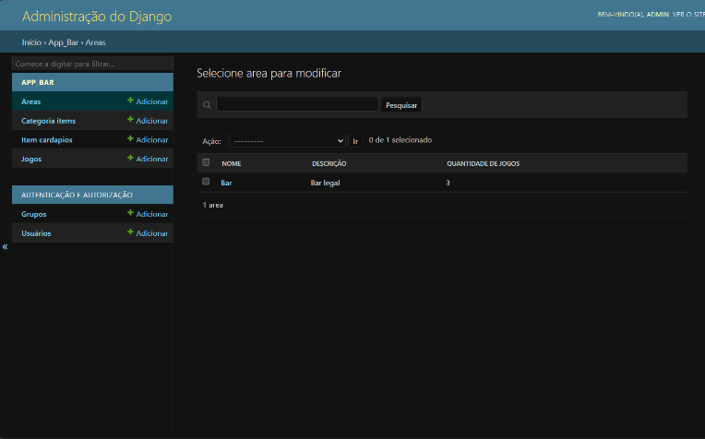
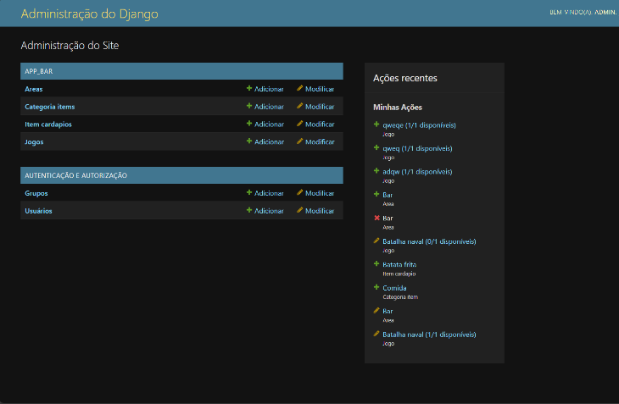

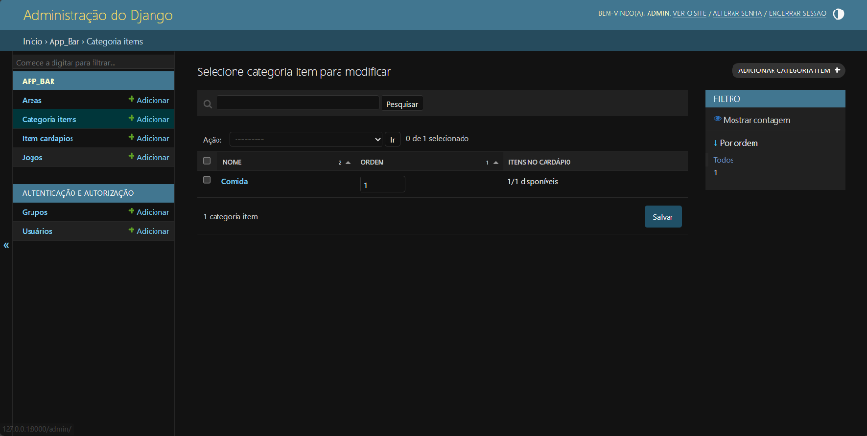
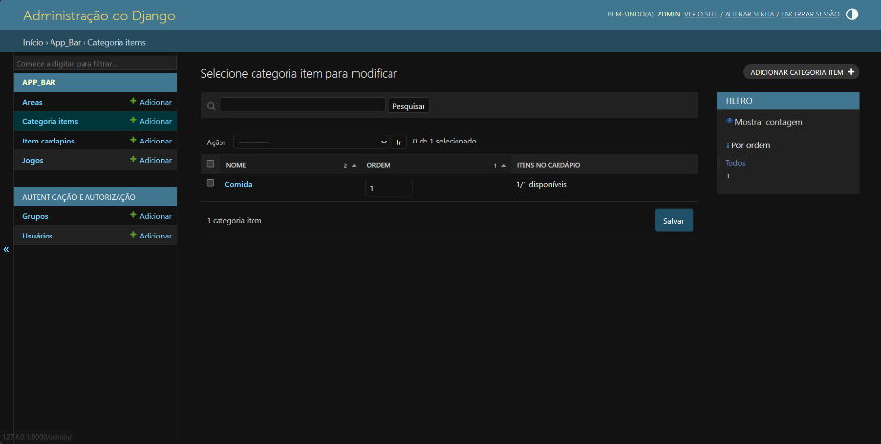

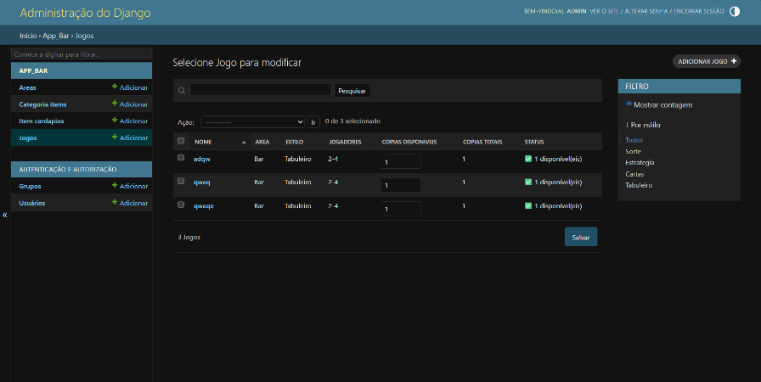
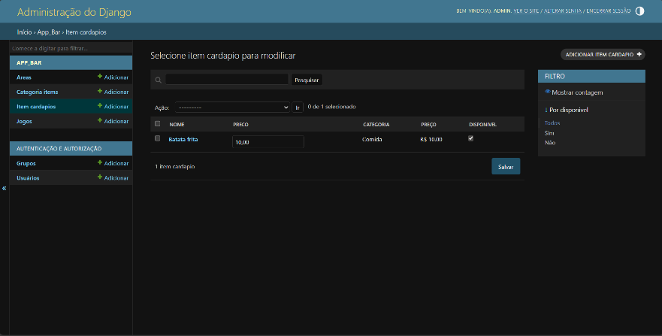

Fase 2: Automatização da geração de conteúdo dinâmico. As páginas HTML são geradas dinamicamente a partir das informações armazenadas no banco de dados, usando o sistema de templates do Django. Todas as listagens e consultas de dados do site passam, agora, pelos modelos configurados.
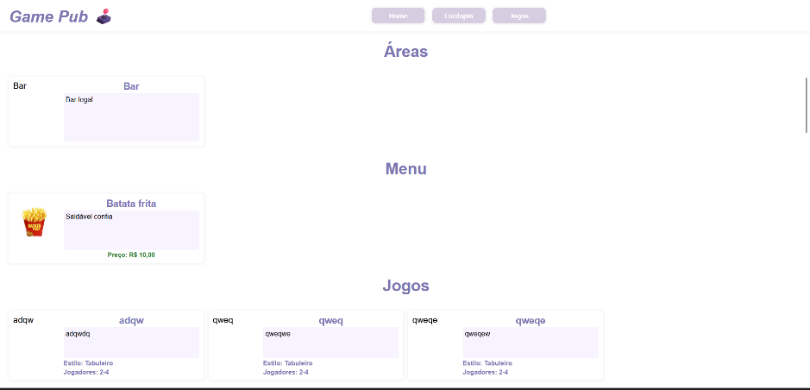

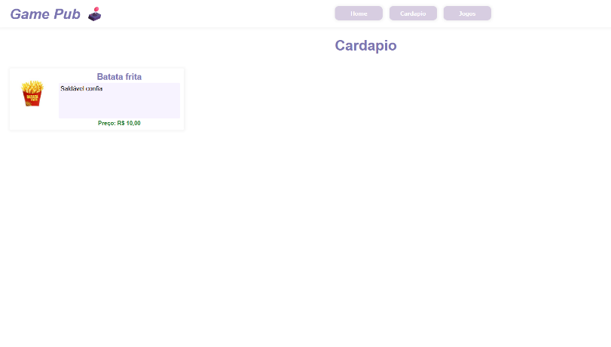
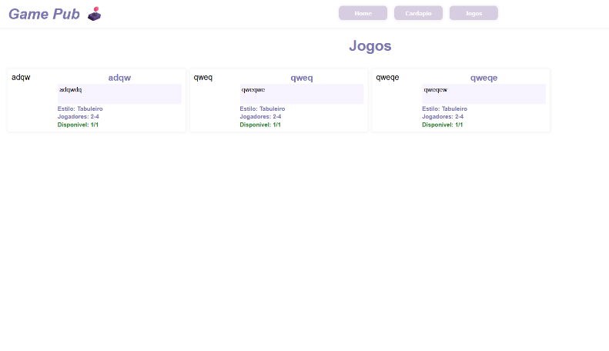

Fase 3: Atualização em tempo real e integração facilitada, sem necessidade de regenerar arquivos manualmente. O servidor Django detecta alterações e recarrega os conteúdos automaticamente.
Fase 4: O servidor HTTP integrado do Django é executado via comando externo, permitindo a validação instantânea das páginas e das operações administrativas.

Para a execução certifique-se de realizar o seguinte comando python -m pip install -r requirements.txt para instalar todos os requisitos. Em seguida realize a execução dos comandos:
python manage.py makemigrations
python manage.py migrate
python manage.py makemigrations app_bar
python manage.py createsuperuser
{ nome do usuário, email, e senha}
python manage.py runserver
Depois clique no link que irá aparecer no terminal, para acessar a tela adimin bastar adicionar /adimin ao fim do URL inicial proporcionado pelo terminal.

